Série
OSM-VD Sèche-mains haute vélocité à profil mince VERDEdriTM


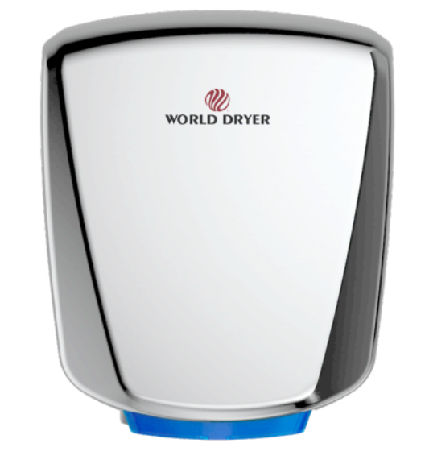

Caractéristiques
Couleur - Standard : blanc.
- Optionnelle : noir, acier inoxydable brossé.
Tension - Tension universelle 110 à 277V, 1 phase.
Construction - Couvercle en aluminium moulé.
- Le filtre HEPA élimine 99,97 % des particules de 0,3 µm ou plus.
- La technologie antimicrobienne protège les surfaces traitées du sèche-mains en empêchant la prolifération des bactéries, des moisissures et champignons qui peuvent provoquer des taches, des odeurs ou des détériorations.
- IP24 - protection contre les infiltrations d'eau.
Niveau sonore - 69 dBA sans les mains dans le courant d'air.
Élément - Construction en fil nichochrome, 475 watts, avec protection thermique à
réarmement automatique pour couper l'alimentation si l'air ne circule pas.
Régulation - 3 vitesses de moteur
- Activation automatique par infrarouge sans contact avec un dispositif de verrouillage anti-vandalisme de 45 secondes.
- Temps de séchage de 12 secondes (réglable).
Installation - Installation en surface répondant aux exigences de l'ADA.
- Montage en surface avec vis anti-vandales (outil fourni).
Garantie - 10 ans contre tous vices.

Modèles
# Produit | Qté | Couleur | Watts | Volts | Poids
 |  |  |  |  | lb | kg
Q-974A2 |  | Blanc | 950 à 1150 | 110 à 277 | 8.3 | 3.7
Q-162A2 |  | Noir | 950 à 1150 | 110 à 277 | 8.3 | 3.7
Q-973A2 |  | Acier inoxydable | 950 à 1150 | 110 à 277 | 9.9 | 4.4

Autres
Type | Quantité | Modèle et description  Informations complémentaires | Volts | Phase | Watts | Longueur  mm/po | Informations  Couleur/installation

Les spécifications peuvent changer sans préavis
Projet : | Approbation  Information
Ingénieur conseil : | Approbation  Information
Entrepreneur électricien : | Approbation  Information
Distributeur : | Approbation  Information
Date : | Approbation  Information
Référence Ouellet : | Approbation  Information
Commentaires :

